附件5
河源市考场地图
面试考场：中共河源市委党校教研大楼
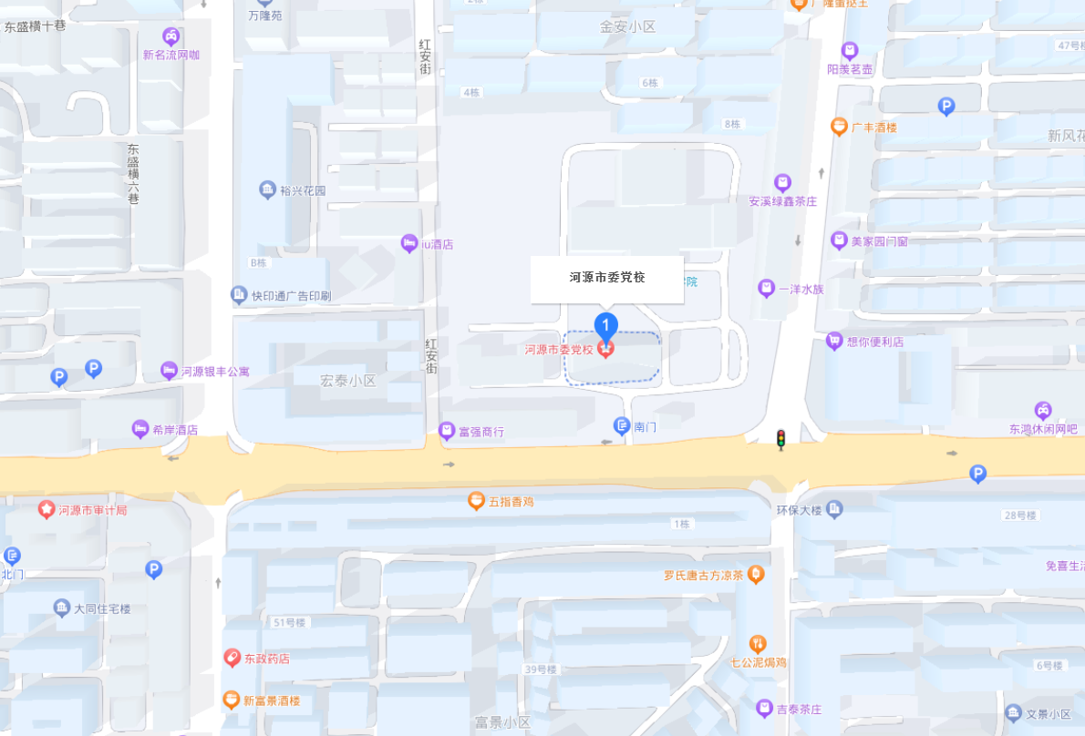
地址：河源市源城区红星路153号
大同南路
大同南路
红星西路
新风南路
新风南路

